**Ήξερες ότι:**

* **Όλοι οι ποταμοί της Ελλάδας έχουν ονόματα αρσενικού γένους εκτός από την Νέδα που είναι ποταμός ανάμεσα στην Μεσσηνία και την Ηλεία  και την Έρκυνα που είναι το ποτάμι που διασχίζει τη Λιβαδειά;**
* **Τα ελληνικά ποτάμια είναι ορμητικά επειδή η απόσταση που τα χωρίζει από τη θάλασσα είναι σχετικά μικρή;**
* **Ο ποταμός Αξιός , Έβρος, ο Νέστος και ο Στρυμόνας πηγάζουν από άλλες χώρες και χύνουν τα νερά τους στην Ελλάδα;**
* **Ο ποταμός Αωός είναι ο μοναδικός ποταμός που πηγάζει από την Ελλάδα και χύνεται σε άλλη χώρα;**

Επιμέλεια: Χρήστος Χαρμπής
Γεωγραφία Ε΄ Τάξης – Ενότητα 3 Κεφάλαιο 16
΄΄ Οι ποταμοί της Ελλάδας ΄΄
http://e-taksh.blogspot...

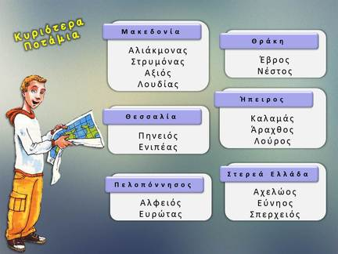

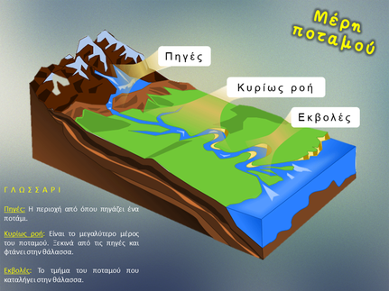

<http://papafil.blogspot.com/p/blog-page_14.html>

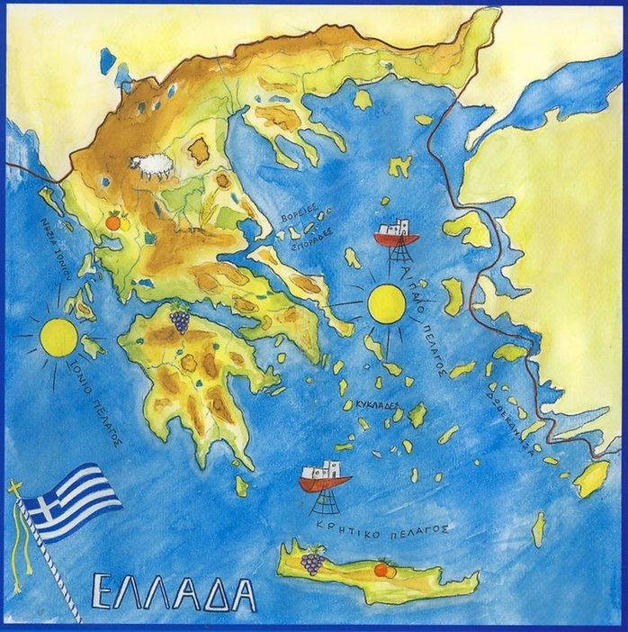

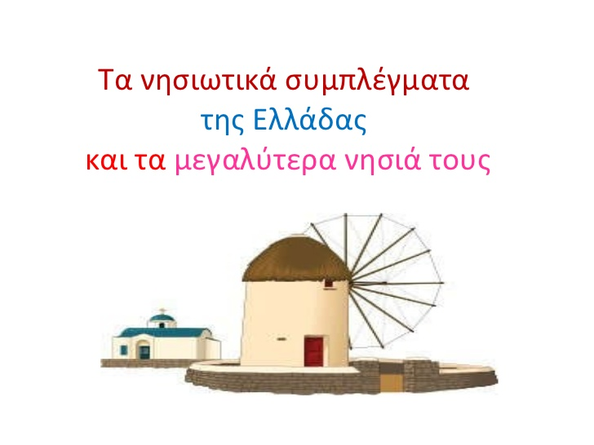http://anoixtosxoleio.weebly.com/epsilonnu972tauetataualpha-beta-10-14.html#.W

Τα δέκα μεγαλύτερα σε έκταση ελληνικά νησιά είναι:   
**1.**[**Kρήτη**](http://ebooks.edu.gr/modules/ebook/show.php/DSDIM-E100/692/4594,20779/extras/geocoder/ParametricSiteToGeodata.html?topos=%CE%9A%CF%81%CE%AE%CF%84%CE%B7&zoom=8&content=%CE%97+%CE%9A%CF%81%CE%AE%CF%84%CE%B7+%CE%B5%CE%AF%CE%BD%CE%B1%CE%B9+%CF%84%CE%BF+%CE%BC%CE%B5%CE%B3%CE%B1%CE%BB%CF%8D%CF%84%CE%B5%CF%81%CE%BF+%CE%BD%CE%B7%CF%83%CE%AF+%CF%84%CE%B7%CF%82+%CE%95%CE%BB%CE%BB%CE%AC%CE%B4%CE%B1%CF%82+%CE%BA%CE%B1%CE%B9+%CF%84%CE%BF+5%CE%BF+%CE%BC%CE%B5%CE%B3%CE%B1%CE%BB%CF%8D%CF%84%CE%B5%CF%81%CE%BF+%CF%83%CF%84%CE%B7+%CE%9C%CE%B5%CF%83%CF%8C%CE%B3%CE%B5%CE%B9%CE%BF.)**2.**[**Eύβοια**](http://ebooks.edu.gr/modules/ebook/show.php/DSDIM-E100/692/4594,20779/extras/geocoder/ParametricSiteToGeodata.html?topos=%CE%95%CF%8D%CE%B2%CE%BF%CE%B9%CE%B1&zoom=8&content=%CE%97+%CE%95%CF%8D%CE%B2%CE%BF%CE%B9%CE%B1+%CE%B5%CE%AF%CE%BD%CE%B1%CE%B9+%CF%84%CE%BF+%CE%B4%CE%B5%CF%8D%CF%84%CE%B5%CF%81%CE%BF+%CE%BC%CE%B5%CE%B3%CE%B1%CE%BB%CF%8D%CF%84%CE%B5%CF%81%CE%BF+%CE%BD%CE%B7%CF%83%CE%AF+%CF%84%CE%B7%CF%82+%CE%95%CE%BB%CE%BB%CE%AC%CE%B4%CE%B1%CF%82+%CE%BA%CE%B1%CE%B9+%CF%84%CE%BF+%CE%AD%CE%BA%CF%84%CE%BF+%CE%BC%CE%B5%CE%B3%CE%B1%CE%BB%CF%8D%CF%84%CE%B5%CF%81%CE%BF+%CF%84%CE%B7%CF%82+%CE%9C%CE%B5%CF%83%CE%BF%CE%B3%CE%B5%CE%AF%CE%BF%CF%85.+%CE%97+%CE%AD%CE%BA%CF%84%CE%B1%CF%83%CE%B7+%CF%84%CE%BF%CF%85+%CE%BD%CE%B7%CF%83%CE%B9%CE%BF%CF%8D+%CE%B5%CE%AF%CE%BD%CE%B1%CE%B9+3.654+%CF%84.%CF%87%CE%BC.)**3.**[**Λέσβος**](http://ebooks.edu.gr/modules/ebook/show.php/DSDIM-E100/692/4594,20779/extras/geocoder/ParametricSiteToGeodata.html?topos=%CE%9B%CE%AD%CF%83%CE%B2%CE%BF%CF%82&zoom=10&content=%CE%97+%CE%9B%CE%AD%CF%83%CE%B2%CE%BF%CF%82+%CE%B5%CE%AF%CE%BD%CE%B1%CE%B9++%CF%84%CE%BF+%CF%84%CF%81%CE%AF%CF%84%CE%BF+%CF%83%CE%B5+%CE%BC%CE%AD%CE%B3%CE%B5%CE%B8%CE%BF%CF%82+%CE%B5%CE%BB%CE%BB%CE%B7%CE%BD%CE%B9%CE%BA%CF%8C+%CE%BD%CE%B7%CF%83%CE%AF+%CE%BC%CE%B5%CF%84%CE%AC+%CF%84%CE%B7%CE%BD+%CE%9A%CF%81%CE%AE%CF%84%CE%B7+%CE%BA%CE%B1%CE%B9+%CF%84%CE%B7%CE%BD+%CE%95%CF%8D%CE%B2%CE%BF%CE%B9%CE%B1,+%CE%B2%CF%81%CE%AF%CF%83%CE%BA%CE%B5%CF%84%CE%B1%CE%B9+%CF%83%CF%84%CE%BF+%CE%B2%CE%BF%CF%81%CE%B5%CE%B9%CE%BF%CE%B1%CE%BD%CE%B1%CF%84%CE%BF%CE%BB%CE%B9%CE%BA%CF%8C+%CE%91%CE%B9%CE%B3%CE%B1%CE%AF%CE%BF+%CE%BA%CE%B1%CE%B9+%CE%AD%CF%87%CE%B5%CE%B9+%CE%AD%CE%BA%CF%84%CE%B1%CF%83%CE%B7+1.636+%CF%84.%CF%87%CE%BB%CE%BC.)**4**. [**Pόδος**](http://ebooks.edu.gr/modules/ebook/show.php/DSDIM-E100/692/4594,20779/extras/geocoder/ParametricSiteToGeodata.html?topos=%CE%A1%CF%8C%CE%B4%CE%BF%CF%82&zoom=8&content=%CE%97+%CE%A1%CF%8C%CE%B4%CE%BF%CF%82,+%CE%BC%CE%B5+%CE%AD%CE%BA%CF%84%CE%B1%CF%83%CE%B7+1400,68%20%20km2,+%CE%B5%CE%AF%CE%BD%CE%B1%CE%B9+%CF%84%CE%BF+%CE%BC%CE%B5%CE%B3%CE%B1%CE%BB%CF%8D%CF%84%CE%B5%CF%81%CE%BF+%CE%BD%CE%B7%CF%83%CE%AF+%CF%84%CF%89%CE%BD+%CE%94%CF%89%CE%B4%CE%B5%CE%BA%CE%B1%CE%BD%CE%AE%CF%83%CF%89%CE%BD+%CE%BA%CE%B1%CE%B9+%CF%84%CE%BF+%CF%84%CE%AD%CF%84%CE%B1%CF%81%CF%84%CE%BF+%CF%83%CE%B5+%CE%AD%CE%BA%CF%84%CE%B1%CF%83%CE%B7+%CE%BD%CE%B7%CF%83%CE%AF+%CF%84%CE%B7%CF%82+%CE%95%CE%BB%CE%BB%CE%AC%CE%B4%CE%B1%CF%82.)**5.**[**Xίος**](http://ebooks.edu.gr/modules/ebook/show.php/DSDIM-E100/692/4594,20779/extras/geocoder/ParametricSiteToGeodata.html?topos=%CE%A7%CE%AF%CE%BF%CF%82&zoom=10&content=%CE%97+%CE%A7%CE%AF%CE%BF%CF%82+%CE%B5%CE%AF%CE%BD%CE%B1%CE%B9+%CF%84%CE%BF+%CF%80%CE%AD%CE%BC%CF%80%CF%84%CE%BF+%CE%BC%CE%B5%CE%B3%CE%B1%CE%BB%CF%8D%CF%84%CE%B5%CF%81%CE%BF+%CF%83%CE%B5+%CE%BC%CE%AD%CE%B3%CE%B5%CE%B8%CE%BF%CF%82+%CE%BD%CE%B7%CF%83%CE%AF+%CF%83%CF%84%CE%B7%CE%BD+%CE%95%CE%BB%CE%BB%CE%AC%CE%B4%CE%B1+%28904+%CF%84%CE%B5%CF%84%CF%81.%CF%87%CE%B9%CE%BB%CE%B9%CF%8C%CE%BC%CE%B5%CF%84%CF%81%CE%B1%29+%CE%BC%CE%B5+%CE%BC%CE%AE%CE%BA%CE%BF%CF%82+%CE%B1%CE%BA%CF%84%CF%8E%CE%BD+213+%CF%87%CE%B9%CE%BB%CE%B9%CF%8C%CE%BC%CE%B5%CF%84%CF%81%CE%B1.)    
**6.**[**Kεφαλονιά**](http://ebooks.edu.gr/modules/ebook/show.php/DSDIM-E100/692/4594,20779/extras/geocoder/ParametricSiteToGeodata.html?topos=%CE%9A%CE%B5%CF%86%CE%B1%CE%BB%CE%BF%CE%BD%CE%B9%CE%AC&zoom=10&content=%CE%97+%CE%9A%CE%B5%CF%86%CE%B1%CE%BB%CE%BF%CE%BD%CE%B9%CE%AC+%28%CE%9A%CE%B5%CF%86%CE%B1%CE%BB%CE%BB%CE%B7%CE%BD%CE%AF%CE%B1%29+%CE%B5%CE%AF%CE%BD%CE%B1%CE%B9+%CF%84%CE%BF+%CE%BC%CE%B5%CE%B3%CE%B1%CE%BB%CF%8D%CF%84%CE%B5%CF%81%CE%BF+%CE%BA%CE%B1%CE%B9+%CF%80%CE%B9%CE%BF+%CE%BF%CF%81%CE%B5%CE%B9%CE%BD%CF%8C+%CE%BD%CE%B7%CF%83%CE%AF+%CF%84%CF%89%CE%BD+%CE%95%CF%80%CF%84%CE%B1%CE%BD%CE%AE%CF%83%CF%89%CE%BD+%CE%BA%CE%B1%CE%B9+%CF%84%CE%BF+%CF%84%CF%81%CE%AF%CF%84%CE%BF+%CF%83%CE%B5+%CF%80%CE%BB%CE%B7%CE%B8%CF%85%CF%83%CE%BC%CF%8C+%CE%BC%CE%B5%CF%84%CE%AC+%CF%84%CE%B7%CE%BD+%CE%9A%CE%AD%CF%81%CE%BA%CF%85%CF%81%CE%B1+%CE%BA%CE%B1%CE%B9+%CF%84%CE%B7+%CE%96%CE%AC%CE%BA%CF%85%CE%BD%CE%B8%CE%BF.+%CE%92%CF%81%CE%AF%CF%83%CE%BA%CE%B5%CF%84%CE%B1%CE%B9+%CE%B1%CF%80%CE%AD%CE%BD%CE%B1%CE%BD%CF%84%CE%B9+%CE%B1%CF%80%CF%8C+%CF%84%CE%B7%CE%BD+%CE%B5%CE%AF%CF%83%CE%BF%CE%B4%CE%BF+%CF%84%CE%BF%CF%85+%CE%A0%CE%B1%CF%84%CF%81%CE%B1%CF%8A%CE%BA%CE%BF%CF%8D+%CE%9A%CF%8C%CE%BB%CF%80%CE%BF%CF%85.)**7.**[**Kέρκυρα**](http://ebooks.edu.gr/modules/ebook/show.php/DSDIM-E100/692/4594,20779/extras/geocoder/ParametricSiteToGeodata.html?topos=%CE%9A%CE%AD%CF%81%CE%BA%CF%85%CF%81%CE%B1&zoom=10&content=%CE%97+%CE%9A%CE%AD%CF%81%CE%BA%CF%85%CF%81%CE%B1+%CE%B5%CE%AF%CE%BD%CE%B1%CE%B9+%CE%AD%CE%BD%CE%B1+%CE%B1%CF%80%CF%8C+%CF%84%CE%B1+%CE%B2%CE%BF%CF%81%CE%B5%CE%B9%CF%8C%CF%84%CE%B5%CF%81%CE%B1+%CE%BD%CE%B7%CF%83%CE%B9%CE%AC+%CF%84%CE%BF%CF%85+%CE%99%CE%BF%CE%BD%CE%AF%CE%BF%CF%85+%CE%A0%CE%B5%CE%BB%CE%AC%CE%B3%CE%BF%CF%85%CF%82.+%CE%92%CF%81%CE%AF%CF%83%CE%BA%CE%B5%CF%84%CE%B1%CE%B9+%CF%83%CF%84%CE%B7%CE%BD+%CE%B5%CE%AF%CF%83%CE%BF%CE%B4%CE%BF+%CF%84%CE%B7%CF%82+%CE%91%CE%B4%CF%81%CE%B9%CE%B1%CF%84%CE%B9%CE%BA%CE%AE%CF%82+%CE%98%CE%AC%CE%BB%CE%B1%CF%83%CF%83%CE%B1%CF%82,+%CE%BA%CE%BF%CE%BD%CF%84%CE%AC+%CF%83%CF%84%CE%B9%CF%82+%CE%97%CF%80%CE%B5%CE%B9%CF%81%CF%89%CF%84%CE%B9%CE%BA%CE%AD%CF%82+%CE%B1%CE%BA%CF%84%CE%AD%CF%82.)**8.**[**Σάμος**](http://ebooks.edu.gr/modules/ebook/show.php/DSDIM-E100/692/4594,20779/extras/geocoder/ParametricSiteToGeodata.html?topos=%CE%A3%CE%AC%CE%BC%CE%BF%CF%82&zoom=10&content=%CE%97+%CE%A3%CE%AC%CE%BC%CE%BF%CF%82+%CE%B5%CE%AF%CE%BD%CE%B1%CE%B9+%CE%BD%CE%B7%CF%83%CE%AF+%CF%84%CE%BF%CF%85+%CE%B1%CE%BD%CE%B1%CF%84%CE%BF%CE%BB%CE%B9%CE%BA%CE%BF%CF%8D+%CE%91%CE%B9%CE%B3%CE%B1%CE%AF%CE%BF%CF%85+%CF%80%CE%B5%CF%81%CE%AF+%CF%84%CE%BF+%CE%BC%CE%AD%CF%83%CE%BF%CE%BD+%CE%B1%CF%85%CF%84%CE%BF%CF%8D+%CE%BA%CE%B1%CE%B9+%CE%B1%CE%BD%CE%B1%CF%84%CE%BF%CE%BB%CE%B9%CE%BA%CE%AC+%CF%84%CE%BF%CF%85+%CE%99%CE%BA%CE%B1%CF%81%CE%AF%CE%BF%CF%85+%CF%80%CE%B5%CE%BB%CE%AC%CE%B3%CE%BF%CF%85%CF%82.)**9.**[**Λήμνος**](http://ebooks.edu.gr/modules/ebook/show.php/DSDIM-E100/692/4594,20779/extras/geocoder/ParametricSiteToGeodata.html?topos=%CE%9B%CE%AE%CE%BC%CE%BD%CE%BF%CF%82&zoom=10&content=%CE%97+%CE%9B%CE%AE%CE%BC%CE%BD%CE%BF%CF%82+%CE%B5%CE%AF%CE%BD%CE%B1%CE%B9+%CF%84%CE%BF+%CF%8C%CE%B3%CE%B4%CE%BF%CE%BF+%CE%BC%CE%B5%CE%B3%CE%B1%CE%BB%CF%8D%CF%84%CE%B5%CF%81%CE%BF+%CE%BD%CE%B7%CF%83%CE%AF+%CF%84%CE%B7%CF%82+%CE%95%CE%BB%CE%BB%CE%AC%CE%B4%CE%B1%CF%82+%CE%BC%CE%B5+%CE%AD%CE%BA%CF%84%CE%B1%CF%83%CE%B7+476+%CF%84.+%CF%87%CE%BB%CE%BC.+%CE%BA%CE%B1%CE%B9+%CF%84%CE%BF+%CF%84%CE%AD%CF%84%CE%B1%CF%81%CF%84%CE%BF+%CF%83%CE%B5+%CE%BC%CE%AE%CE%BA%CE%BF%CF%82+%CE%B1%CE%BA%CF%84%CF%8E%CE%BD+%28260+%CF%87%CE%BB%CE%BC.%29.+%CE%92%CF%81%CE%AF%CF%83%CE%BA%CE%B5%CF%84%CE%B1%CE%B9+%CF%83%CF%84%CE%BF+%CE%B2%CF%8C%CF%81%CE%B5%CE%B9%CE%BF+%CE%91%CE%B9%CE%B3%CE%B1%CE%AF%CE%BF.)**​10.**[**Nάξος**](http://ebooks.edu.gr/modules/ebook/show.php/DSDIM-E100/692/4594,20779/extras/geocoder/ParametricSiteToGeodata.html?topos=%CE%9D%CE%AC%CE%BE%CE%BF%CF%82&zoom=10&content=%CE%97+%CE%9D%CE%AC%CE%BE%CE%BF%CF%82+%CE%AE+%CE%91%CE%BE%CE%B9%CE%AC+%CE%B5%CE%AF%CE%BD%CE%B1%CE%B9+%CF%84%CE%BF+%CE%BC%CE%B5%CE%B3%CE%B1%CE%BB%CF%8D%CF%84%CE%B5%CF%81%CE%BF+%CE%BD%CE%B7%CF%83%CE%AF+%CF%84%CF%89%CE%BD+%CE%9A%CF%85%CE%BA%CE%BB%CE%AC%CE%B4%CF%89%CE%BD,+%CF%83%CF%84%CE%BF+%CE%91%CE%B9%CE%B3%CE%B1%CE%AF%CE%BF+%CE%A0%CE%AD%CE%BB%CE%B1%CE%B3%CE%BF%CF%82,+%CE%BC%CE%B5+%CE%AD%CE%BA%CF%84%CE%B1%CF%83%CE%B7++428+%CF%84.%CF%87%CE%BB%CE%BC.+%CE%92%CF%81%CE%AF%CF%83%CE%BA%CE%B5%CF%84%CE%B1%CE%B9+%CE%B1%CE%BA%CF%81%CE%B9%CE%B2%CF%8E%CF%82+%CF%83%CF%84%CE%BF+%CE%BA%CE%AD%CE%BD%CF%84%CF%81%CE%BF+%CF%84%CE%BF%CF%85+%CE%91%CE%B9%CE%B3%CE%B1%CE%AF%CE%BF%CF%85.)

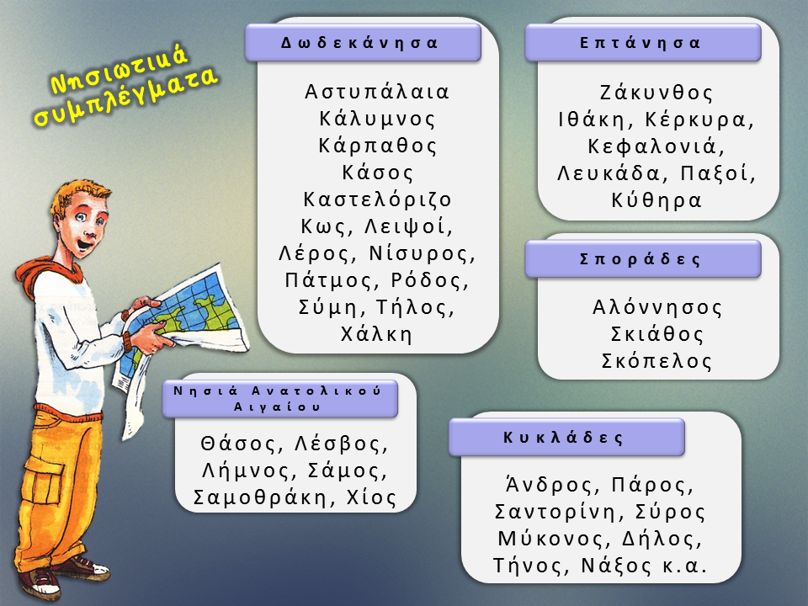

Πολλά πάρα πολλά είναι τα νησιά της Ελλάδας. Γενικά η Ελλάδα είναι μια χώρα με θάλασσα, νησιά, ποτάμια, δηλ. το νερό είναι το αγαπημένο μας στοιχείο. Δε μας λείπει φυσικά ο λαμπρός ήλιος, ο ζωηρός αέρας και φυσικά η μάνα γη!!!!!!!!!!!!!!!

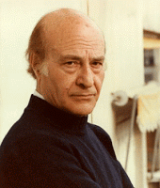Μέσα σε ένα εκπληκτικής ομορφιάς ποίημα, ο μεγάλος μας ποιητής **Οδυσσέας Ελύτης** μιλάει για την Ελλάδα. Την παρομοιάζει με βαπόρι που βγαίνει από τα βουνά. Παράξενη εικόνα! Όμως, το γαλάζιο της θάλασσας, που ακολουθεί το "βαπόρι", δένει με το πράσινο των βουνών. Άλλωστε θάλασσα και βουνό είναι τα κυρίαρχα στοιχεία της ελληνικής φύσης. Το "βαπόρι" αυτό περνάει μέσα από "κύματα" και "φουρτούνες", έρχεται από μεγάλο ταξίδι, πολύ παλιό, μέσα από δύσκολες ιστορικές στιγμές και καταστάσεις. Οι "καπεταναίοι" (κυβερνήτες) έρχονται και φεύγουν και, παρά τα όποια λάθη τους, το "βαπόρι" δεν βουλιάζει. Κι αυτό γιατί στηρίζεται στους "ναύτες" (λαός) που είναι πάνω του. Εκείνοι δεν λογαριάζουν "κατακλυσμούς" και "φουρτούνες". Αθώοι μα και πονηροί, μπαίνουν μέσα σε όλα και καταφέρνουν πάντα να ξεπερνούν τις δυσκολίες, να μανουβράρουν το "βαπόρι" και, έχοντας τον ήλιο φωτεινό οδηγό στο δρόμο τους και τον Χριστό στο πλάι τους, να φτάνουν στον προορισμό, στη νίκη, στην ελπίδα, στη ζωή.

http://stin-e-taxi.blogspot.com/2011/03/blog-post_22.html

Βαπόρι στολισμένο βγαίνει στα βουνά  
κι αρχίζει τις μανούβρες "βίρα μάινα"  
την άγκυρα φουντάρει στις κουκουναριές  
φορτώνει φρέσκο αέρα κι απ’ τις δυο μεριές  
  
Είναι από μαύρη πέτρα κι είναι απ’ όνειρο  
κι έχει λοστρόμο αθώο ναύτη πονηρό  
από τα βάθη φτάνει στους παλιούς καιρούς   
βάσανα ξεφορτώνει κι αναστεναγμούς  
  
Έλα Χριστέ και Κύριε λέω κι απορώ  
τέτοιο τρελό βαπόρι τρελοβάπορο  
χρόνους μας ταξιδεύει δε βουλιάξαμε  
χίλιους καπεταναίους τους αλλάξαμε  
  
Κατακλυσμούς ποτέ δε λογαριάσαμε  
μπήκαμε μες στα όλα και περάσαμε  
κι έχουμε στο κατάρτι μας βιγλάτορα  
παντοτινό τον Ήλιο τον Ηλιάτορα

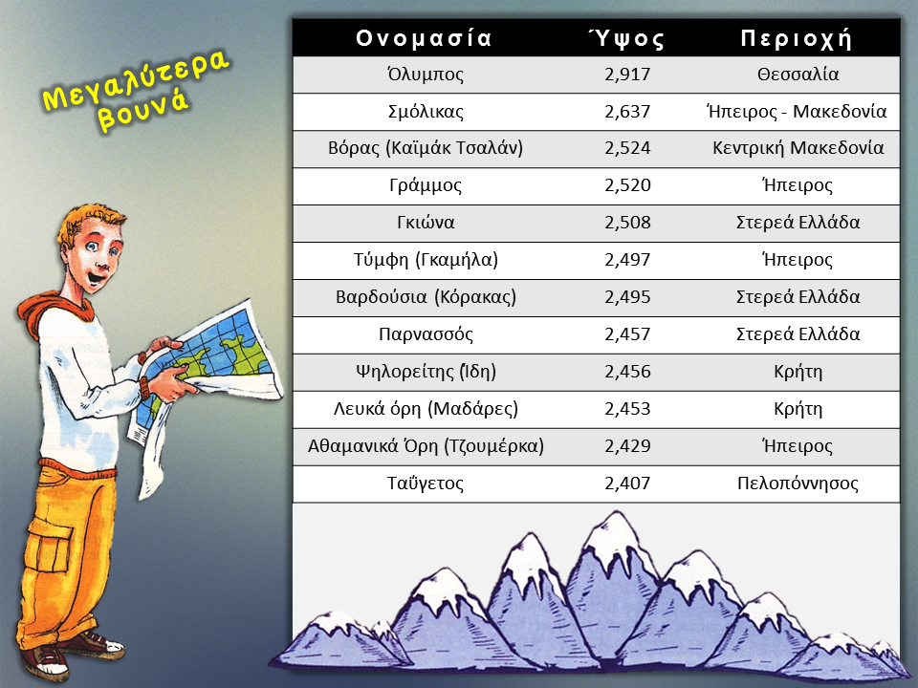

Θα σου χρειαστούν του χρόνου!!!!!!!!!!Καταλαβαίνεις τώρα γιατί οι Θεοί προτίμησαν τον Όλυμπο!! Πίστευαν ότι η απόσταση μεγαλώνει τη δύναμη!!!! Αυτή όμως είναι η αλήθεια ή ότι η αληθινή δύναμη κρύβεται μέσα στη ζωή….

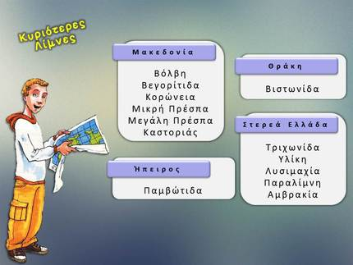

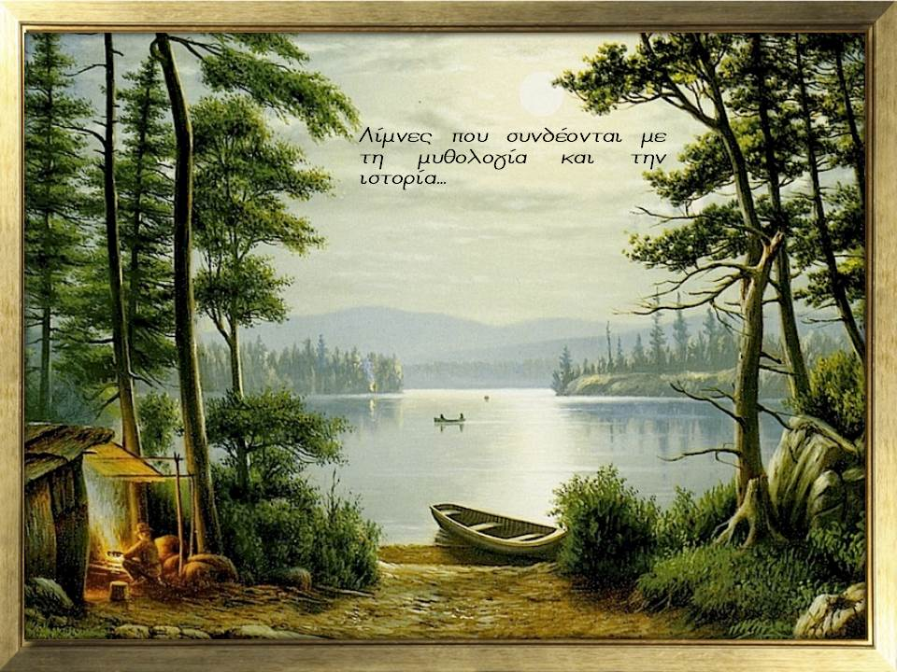

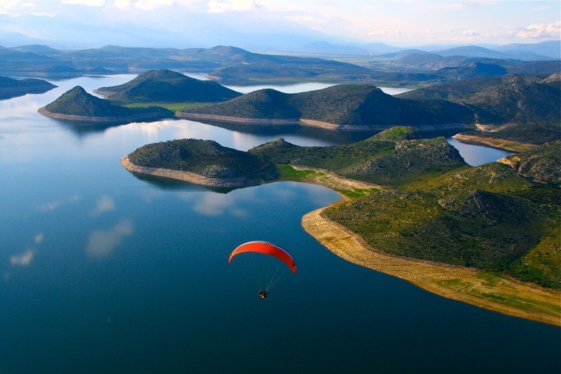

Λίμνη Υλίκη

<http://papafil.blogspot.com/p/blog-page_14.html>

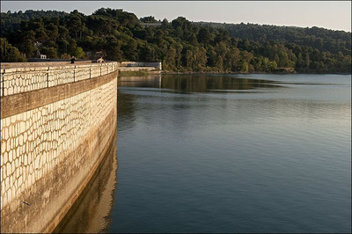

[Τεχνητή λίμνη Μαραθώνα](http://anoixtosxoleio.weebly.com/uploads/8/4/5/6/8456554/8606552_orig.jpg)

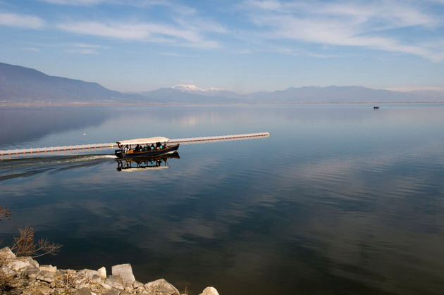

[Τεχνητή λίμνη Κερκίνης](http://anoixtosxoleio.weebly.com/uploads/8/4/5/6/8456554/9987035_orig.jpg)

* **Τεχνητές λίμνες για άρδευση**: η λίμνη [**Κερκίνη**](http://ebooks.edu.gr/modules/ebook/show.php/DSDIM-E100/692/4594,20790/extras/geocoder/ParametricSiteToGeodata.html?topos=%CE%9A%CE%B5%CF%81%CE%BA%CE%AF%CE%BD%CE%B7&zoom=10&content=%CE%97+%CE%9A%CE%B5%CF%81%CE%BA%CE%AF%CE%BD%CE%B7+%CE%B5%CE%AF%CE%BD%CE%B1%CE%B9+%CF%84%CE%B5%CF%87%CE%BD%CE%B7%CF%84%CE%AE+%CE%BB%CE%AF%CE%BC%CE%BD%CE%B7+%CF%83%CF%84%CE%BF%CE%BD+%CF%80%CE%BF%CF%84%CE%B1%CE%BC%CF%8C+%CE%A3%CF%84%CF%81%CF%85%CE%BC%CF%8C%CE%BD%CE%B1.+%CE%91%CF%80%CE%BF%CF%84%CE%B5%CE%BB%CE%B5%CE%AF+%CE%B9%CE%B4%CE%B9%CE%B1%CE%AF%CF%84%CE%B5%CF%81%CE%B1+%CF%80%CF%81%CE%BF%CF%83%CF%84%CE%B1%CF%84%CE%B5%CF%85%CE%BC%CE%AD%CE%BD%CE%BF+%CF%85%CE%B4%CF%81%CE%BF%CE%B2%CE%B9%CF%8C%CF%84%CE%BF%CF%80%CE%BF+%CE%BA%CE%B1%CE%B9+%CF%84%CE%BF%CF%80%CE%AF%CE%BF+%CF%83%CF%80%CE%AC%CE%BD%CE%B9%CE%B1%CF%82+%CE%BF%CE%BC%CE%BF%CF%81%CF%86%CE%B9%CE%AC%CF%82.) και η λίμνη του [**Πηνειού**](http://ebooks.edu.gr/modules/ebook/show.php/DSDIM-E100/692/4594,20790/extras/geocoder/ParametricSiteToGeodata.html?topos=%CE%9B%CE%AF%CE%BC%CE%BD%CE%B7+%CE%A0%CE%B7%CE%BD%CE%B5%CE%B9%CE%BF%CF%8D,+%CE%A0%CE%B5%CE%BB%CE%BF%CF%80%CF%8C%CE%BD%CE%BD%CE%B7%CF%83%CE%BF%CF%82&zoom=10&content=%CE%97+%CF%84%CE%B5%CF%87%CE%BD%CE%B7%CF%84%CE%AE+%CE%BB%CE%AF%CE%BC%CE%BD%CE%B7+%CF%84%CE%BF%CF%85+%CE%A0%CE%B7%CE%BD%CE%B5%CE%B9%CE%BF%CF%8D+%CE%B4%CE%B7%CE%BC%CE%B9%CE%BF%CF%85%CF%81%CE%B3%CE%AE%CE%B8%CE%B7%CE%BA%CE%B5+%CF%84%CE%BF+1960+%CE%BA%CE%B1%CE%B9+%CE%B1%CF%80%CE%BF%CF%84%CE%B5%CE%BB%CE%B5%CE%AF+%CF%83%CE%AE%CE%BC%CE%B5%CF%81%CE%B1+%CF%84%CE%B7%CE%BD+%CE%BC%CE%B5%CE%B3%CE%B1%CE%BB%CF%8D%CF%84%CE%B5%CF%81%CE%B7+%CE%BB%CE%AF%CE%BC%CE%BD%CE%B7+%CF%84%CE%B7%CF%82+%CE%A0%CE%B5%CE%BB%CE%BF%CF%80%CE%BF%CE%BD%CE%BD%CE%AE%CF%83%CE%BF%CF%85.) στην Πελοπόννησο.
* **Τεχνητές λίμνες για ύδρευση**: η λίμνη του Μόρνου και του [**Μαραθώνα**](http://ebooks.edu.gr/modules/ebook/show.php/DSDIM-E100/692/4594,20790/extras/geocoder/ParametricSiteToGeodata.html?topos=%CE%9B%CE%AF%CE%BC%CE%BD%CE%B7+%CE%9C%CE%B1%CF%81%CE%B1%CE%B8%CF%8E%CE%BD%CE%B1&zoom=10&content=%CE%97+%CE%9B%CE%AF%CE%BC%CE%BD%CE%B7+%CF%84%CE%BF%CF%85+%CE%9C%CE%B1%CF%81%CE%B1%CE%B8%CF%8E%CE%BD%CE%B1+%CE%B5%CE%AF%CE%BD%CE%B1%CE%B9+%CE%BC%CE%AF%CE%B1+%CF%84%CE%B5%CF%87%CE%BD%CE%B7%CF%84%CE%AE+%CE%BB%CE%AF%CE%BC%CE%BD%CE%B7+%CF%80%CE%BF%CF%85+%CE%B4%CE%B7%CE%BC%CE%B9%CE%BF%CF%85%CF%81%CE%B3%CE%AE%CE%B8%CE%B7%CE%BA%CE%B5+%CE%BC%CE%B5+%CF%83%CE%BA%CE%BF%CF%80%CF%8C+%CF%84%CE%B7+%CF%83%CF%85%CE%B3%CE%BA%CE%AD%CE%BD%CF%84%CF%81%CF%89%CF%83%CE%B7+%CE%BD%CE%B5%CF%81%CE%BF%CF%8D+%CE%B3%CE%B9%CE%B1+%CF%84%CE%B7%CE%BD+%CF%8D%CE%B4%CF%81%CE%B5%CF%85%CF%83%CE%B7+%CF%84%CE%B7%CF%82+%CE%91%CE%B8%CE%AE%CE%BD%CE%B1%CF%82.) για την ύδρευση του λεκανοπεδίου Αττικής.
* **Τεχνητές λίμνες για την παραγωγή ηλεκτρικής ενέργειας**: η λίμνη του Λάδωνα, του Λούρου, του [Ταυρωπού](http://ebooks.edu.gr/modules/ebook/show.php/DSDIM-E100/692/4594,20790/extras/geocoder/ParametricSiteToGeodata.html?topos=%CE%9B%CE%AF%CE%BC%CE%BD%CE%B7+%CE%A0%CE%BB%CE%B1%CF%83%CF%84%CE%AE%CF%81%CE%B1&zoom=10&content=%CE%97+%CE%9B%CE%AF%CE%BC%CE%BD%CE%B7+%CE%A0%CE%BB%CE%B1%CF%83%CF%84%CE%AE%CF%81%CE%B1+%CE%B5%CE%AF%CE%BD%CE%B1%CE%B9+%CE%BB%CE%AF%CE%BC%CE%BD%CE%B7+%CF%80%CE%BF%CF%85+%CE%B2%CF%81%CE%AF%CF%83%CE%BA%CE%B5%CF%84%CE%B1%CE%B9+%CF%83%CF%84%CE%BF+%CE%BF%CF%81%CE%BF%CF%80%CE%AD%CE%B4%CE%B9%CE%BF+%CF%84%CE%B7%CF%82+%CE%9D%CE%B5%CE%B2%CF%81%CF%8C%CF%80%CE%BF%CE%BB%CE%B7%CF%82+%CF%83%CF%84%CE%BF+%CE%9D%CE%BF%CE%BC%CF%8C+%CE%9A%CE%B1%CF%81%CE%B4%CE%AF%CF%84%CF%83%CE%B1%CF%82.+%CE%95%CE%AF%CE%BD%CE%B1%CE%B9+%CF%84%CE%B5%CF%87%CE%BD%CE%B7%CF%84%CE%AE+%CE%BB%CE%AF%CE%BC%CE%BD%CE%B7,+%CE%BA%CE%B1%CE%B9+%CF%84%CE%BF+%CE%B5%CF%80%CE%AF%CF%83%CE%B7%CE%BC%CF%8C+%CF%84%CE%B7%CF%82+%CF%8C%CE%BD%CE%BF%CE%BC%CE%B1+%CE%B5%CE%AF%CE%BD%CE%B1%CE%B9+%CE%BB%CE%AF%CE%BC%CE%BD%CE%B7+%CE%A4%CE%B1%CF%85%CF%81%CF%89%CF%80%CE%BF%CF%8D.), των [**Κρεμαστών**](http://ebooks.edu.gr/modules/ebook/show.php/DSDIM-E100/692/4594,20790/extras/geocoder/ParametricSiteToGeodata.html?topos=%CE%9B%CE%AF%CE%BC%CE%BD%CE%B7+%CE%9A%CF%81%CE%B5%CE%BC%CE%B1%CF%83%CF%84%CF%8E%CE%BD&zoom=10&content=%CE%97+%CE%BB%CE%AF%CE%BC%CE%BD%CE%B7+%CE%9A%CF%81%CE%B5%CE%BC%CE%B1%CF%83%CF%84%CF%8E%CE%BD+%CE%B5%CE%AF%CE%BD%CE%B1%CE%B9+%CE%B7+%CE%BC%CE%B5%CE%B3%CE%B1%CE%BB%CF%8D%CF%84%CE%B5%CF%81%CE%B7+%CF%84%CE%B5%CF%87%CE%BD%CE%B7%CF%84%CE%AE+%CE%BB%CE%AF%CE%BC%CE%BD%CE%B7+%CF%84%CE%B7%CF%82+%CE%95%CE%BB%CE%BB%CE%AC%CE%B4%CE%BF%CF%82.), του [**Καστρακίου**](http://ebooks.edu.gr/modules/ebook/show.php/DSDIM-E100/692/4594,20790/extras/geocoder/ParametricSiteToGeodata.html?topos=%CE%9B%CE%AF%CE%BC%CE%BD%CE%B7+%CE%9A%CE%B1%CF%83%CF%84%CF%81%CE%B1%CE%BA%CE%AF%CE%BF%CF%85&zoom=10&content=%CE%97+%CE%BB%CE%AF%CE%BC%CE%BD%CE%B7+%CE%9A%CE%B1%CF%83%CF%84%CF%81%CE%B1%CE%BA%CE%AF%CE%BF%CF%85+%CE%B5%CE%AF%CE%BD%CE%B1%CE%B9+%CF%84%CE%B5%CF%87%CE%BD%CE%B7%CF%84%CE%AE+%CE%BB%CE%AF%CE%BC%CE%BD%CE%B7+%CE%BA%CE%BF%CE%BD%CF%84%CE%AC+%CF%83%CF%84%CE%B1+%CF%87%CF%89%CF%81%CE%B9%CE%AC+%CE%9A%CE%B1%CF%83%CF%84%CF%81%CE%AC%CE%BA%CE%B9+%CE%BA%CE%B1%CE%B9+%CE%9C%CF%80%CE%B1%CE%BC%CF%80%CE%B1%CE%BB%CE%B9%CF%8C+%CF%84%CE%B7%CF%82+%CE%91%CE%B9%CF%84%CF%89%CE%BB%CE%BF%CE%BA%CE%B1%CF%81%CE%BD%CE%B1%CE%BD%CE%AF%CE%B1%CF%82,+%CF%80%CE%AC%CE%BD%CF%89+%CF%83%CF%84%CE%B7%CE%BD+%CE%BA%CE%BF%CE%AF%CF%84%CE%B7+%CF%84%CE%BF%CF%85+%CF%80%CE%BF%CF%84%CE%B1%CE%BC%CE%BF%CF%8D+%CE%91%CF%87%CE%B5%CE%BB%CF%8E%CE%BF%CF%85.), του [**Πολύφυτου**](http://ebooks.edu.gr/modules/ebook/show.php/DSDIM-E100/692/4594,20790/extras/geocoder/ParametricSiteToGeodata.html?topos=%CE%9B%CE%AF%CE%BC%CE%BD%CE%B7+%CE%A0%CE%BF%CE%BB%CF%85%CF%86%CF%8D%CF%84%CE%BF%CF%85&zoom=10&content=%CE%97+%CE%BB%CE%AF%CE%BC%CE%BD%CE%B7+%CE%A0%CE%BF%CE%BB%CF%85%CF%86%CF%8D%CF%84%CE%BF%CF%85+%CE%B5%CE%AF%CE%BD%CE%B1%CE%B9+%CF%84%CE%B5%CF%87%CE%BD%CE%B7%CF%84%CE%AE+%CE%BB%CE%AF%CE%BC%CE%BD%CE%B7+%CF%84%CE%BF%CF%85+%CF%80%CE%BF%CF%84%CE%B1%CE%BC%CE%BF%CF%8D+%CE%91%CE%BB%CE%B9%CE%AC%CE%BA%CE%BC%CE%BF%CE%BD%CE%B1,+%CF%83%CF%84%CE%BF+%CE%BD%CE%BF%CE%BC%CF%8C+%CE%9A%CE%BF%CE%B6%CE%AC%CE%BD%CE%B7%CF%82.)και του Άραχθου.

<http://papafil.blogspot.com/p/blog-page_14.html>

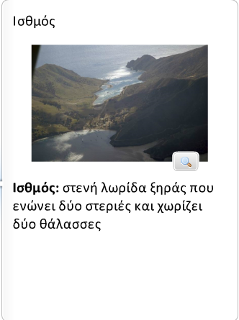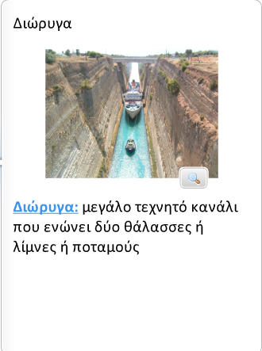

Στην Πελοπόννησο είχαμε ισθμό που όμως δεν εξυπηρετούσε τα πλοία που έκαναν ολόκληρο κύκλο με τη διάνοιξη της διώρυγας που έσπασαν τα βουνά μπορούν τα πλοία και κόβουν δρόμο για ποιο σύντομα γύρω από την Πελοπόννησο.

Κατασκευάστηκε μεταξύ των ετών [1880](https://el.wikipedia.org/wiki/1880)-[1893](https://el.wikipedia.org/wiki/1893), έργο του Έλληνα μηχανικού [Πέτρου Πρωτοπαπαδάκη](https://el.wikipedia.org/wiki/%CE%A0%CE%AD%CF%84%CF%81%CE%BF%CF%82_%CE%A0%CF%81%CF%89%CF%84%CE%BF%CF%80%CE%B1%CF%80%CE%B1%CE%B4%CE%AC%CE%BA%CE%B7%CF%82). Η κατασκευή της είναι αποτέλεσμα της αναπτυξιακής πολιτικής του πρωθυπουργού [Χαρίλαου Τρικούπη](https://el.wikipedia.org/wiki/%CE%A7%CE%B1%CF%81%CE%AF%CE%BB%CE%B1%CE%BF%CF%82_%CE%A4%CF%81%CE%B9%CE%BA%CE%BF%CF%8D%CF%80%CE%B7%CF%82), ο οποίος με την κατασκευή μεγάλων έργων υποδομής στόχευε στη δημιουργία ενός σύγχρονου και οικονομικά ανεπτυγμένου κράτους.

https://el.wikipedia.org/wiki

Ο **Πέτρος Πρωτοπαπαδάκης** (Ιανουάριος [1860](https://el.wikipedia.org/wiki/1860) - [15 Νοεμβρίου](https://el.wikipedia.org/wiki/15_%CE%9D%CE%BF%CE%B5%CE%BC%CE%B2%CF%81%CE%AF%CE%BF%CF%85) [1922](https://el.wikipedia.org/wiki/1922)) ήταν πρωθυπουργός της Ελλάδας. Γεννήθηκε στην [Απείρανθο](https://el.wikipedia.org/wiki/%CE%91%CF%80%CE%B5%CE%AF%CF%81%CE%B1%CE%BD%CE%B8%CE%BF%CF%82_%CE%9D%CE%AC%CE%BE%CE%BF%CF%85) [Νάξου](https://el.wikipedia.org/wiki/%CE%9D%CE%AC%CE%BE%CE%BF%CF%82) τον Ιανουάριο του 1860 και ήταν γιος[[1]](https://el.wikipedia.org/wiki/%CE%A0%CE%AD%CF%84%CF%81%CE%BF%CF%82_%CE%A0%CF%81%CF%89%CF%84%CE%BF%CF%80%CE%B1%CF%80%CE%B1%CE%B4%CE%AC%CE%BA%CE%B7%CF%82#cite_note-απεραθίτικο-1) του Εμμανουήλ Πρωτοπαπαδάκη, δασκάλου στο επάγγελμα, και της Ευδοκίας Μπακάλου. Από την πλευρά του πατέρα του καταγόταν από παλιές οικογένειες της Νάξου ενώ αδερφός[[1]](https://el.wikipedia.org/wiki/%CE%A0%CE%AD%CF%84%CF%81%CE%BF%CF%82_%CE%A0%CF%81%CF%89%CF%84%CE%BF%CF%80%CE%B1%CF%80%CE%B1%CE%B4%CE%AC%CE%BA%CE%B7%CF%82#cite_note-απεραθίτικο-1) του ήταν ο [Δημοσθένης Πρωτοπαπαδάκης](https://el.wikipedia.org/wiki/%CE%94%CE%B7%CE%BC%CE%BF%CF%83%CE%B8%CE%AD%CE%BD%CE%B7%CF%82_%CE%A0%CF%81%CF%89%CF%84%CE%BF%CF%80%CE%B1%CF%80%CE%B1%CE%B4%CE%AC%CE%BA%CE%B7%CF%82), πρύτανης του [ΕΜΠ](https://el.wikipedia.org/wiki/%CE%95%CE%9C%CE%A0).

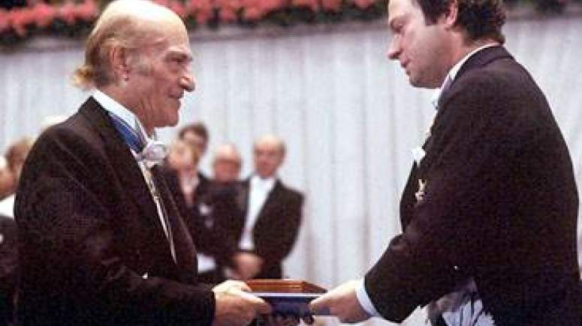

**Ο ποιητής του Αιγαίου**

Ο Οδυσσέας Ελύτης υπήρξε ένας από τους σπουδαιότερους ποιητές μας, που τιμήθηκε με Νόμπελ Λογοτεχνίας το 1979. Στις [18 Οκτωβρίου](https://www.sansimera.gr/almanac/1810) από τη Σουηδική Ακαδημία.

Ο Οδυσσέας Αλεπουδέλης, όπως ήταν το πραγματικό του όνομα γεννήθηκε στις [2 Νοεμβρίου](https://www.sansimera.gr/almanac/0211) 1911 στο Ηράκλειο της Κρήτης.

Με την [έκρηξη του ελληνοϊταλικού πολέμου](https://www.sansimera.gr/articles/21) ([28 Οκτωβρίου](https://www.sansimera.gr/almanac/2810) 1940) επιστρατεύεται ως ανθυπολοχαγός και ο παγωμένος χειμώνας του '40, τον βρίσκει στην πρώτη γραμμή του πυρός.



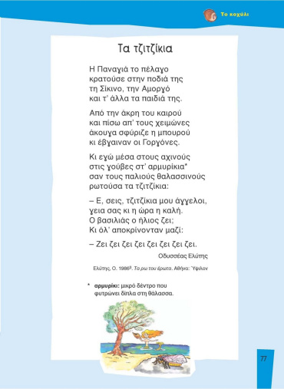

.

Ντούκου ντούκου μηχανάκι

ΓΕΙΑ ΣΟΥ ΚΥΡΙΕ ΜΕΝΕΞΕ

Δύο συ και τρία γω  
πράσινο πεντόβολο  
μπαίνω μέσα στον μπαξέ  
γεια σου κύριε μενεξέ.

Σιντριβάνι και νερό  
και χαμένο μου όνειρο.  
Τζίντζιρας τζιντζίρισε  
το ροδάνι γύρισε……

Χάιντε, χάιντε βρε παιδιά,  
πάμε στην Άγια Μαρίνα.  
Πάμε στην Άγια Μαρίνα  
με την όμορφη μπενζίνα.

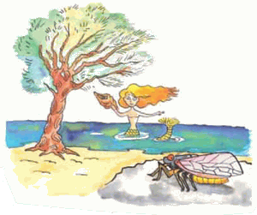Και Δευτέρα και Τετάρτη  
ποιος θ’ ανέβει στο κατάρτι   
κι άχου την Παρασκευή  
ποιος θα κάτσει στο κουπί.

Βρε παπά το θυμιατό σου  
γύρισέ το κατα δω  
και με το βασιλικό σου  
ράντισε μας το νερό.

Χάιντε, χάιντε βρε παιδιά,  
πάμε στην Αγια Μαρίνα.  
Πάμε στην Άγια Μαρίνα  
με την όμορφη μπενζίνα.

Να βγουν και να περπατήσουν  
σαν κορίτσια οι νερατζιές  
κι όλ’ οι άντρες ν’ αγαπήσουν  
μια και δυο και τρεις φορές.

Σκίζει η πλώρη τα νερά  
κι αντηχάνε τα βουνά.   
Ντούκου ντούκου μηχανάκι,  
ντούκου το παλιό μεράκι.

Χάιντε, χάιντε βρε παιδιά,  
πάμε στην Άγια Μαρίνα.  
Πάμε στην Άγια Μαρίνα  
με την όμορφη μπενζίνα

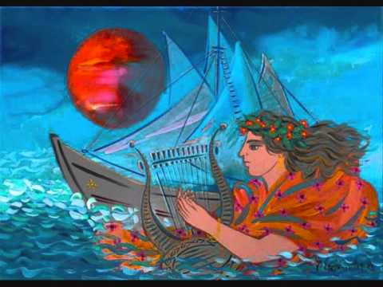 Παιδιά ο Οδυσσέας Ελύτης έχει γράψει τα ωραιότερα ποιήματα για το Αιγαίο, τον Ήλιο, τη θάλασσα, έχει γράψει και το ένα το χελιδόνι και πάρα πολλά ακόμα γνωστά σας ποιήματα που έχουν γίνει τραγούδια!!!!!!!!!!!τα ποιήματα του αποπνέουν χαρά και αισιοδοξία αγαπήθηκε από όλους και από τα παιδιά και από τους μεγάλους!!!!!!!!!